Моделирование взаимодействия атомов O и N с поверхностью диоксида кремния
Дмитровский М.Ю.
Студент
Филиал МГУ имени М.В.Ломоносова в г. Севастополе,
факультет естественных наук, Севастополь, Россия
E–mail: mish.dm@ya.ru
Сегодня изучение взаимодействий плазмы с поверхностью является перспективной областью исследований, интерес к которой обусловлен большим количеством приложений. Плазменная обработка поверхностей широко применяется в микроэлектронике и материаловедении. Современные модели плазменного разряда включают в себя десятки газофазных реакций между стабильными и возбужденными радикалами и ионами с учетом как электронных, так и колебательных возбуждений. Однако процессы на поверхности часто описываются с использованием эффективных коэффициентов, которые заранее неизвестны и определяются экспериментально. Поэтому существует реальная потребность в более глубоком понимании механизмов поверхностных процессов в реактивной плазме. Современные методы атомистического моделирования позволяют лучше понять физическую природу многих явлений, но ограничиваются узкой областью “атомарно чистых” поверхностей. В реальных условиях механизмы поверхностных процессов могут быть не только сложнее, но и протекать совсем иначе [1]. Некоторые из них можно исследовать с помощью различных методов многомасштабного моделирования, которые относятся к различным временным диапазонам. Например, механизмы процессов рекомбинации и адсорбции радикалов плазмы (простейших молекул и атомов) на химически нейтральной поверхности SiO₂ практически не изучены [2].
В настоящей работе применялись квантовомеханический метод теории функционала плотности (DFT), полуэмпирический метод DFT в приближении сильной связи (DFTB), метод молекулярной динамики (МД) и кинетический метод Монте-Карло. Метод DFT разработан на основе теории функционала плотности [3] и позволяет моделировать химические реакции на поверхности периодических структур, однако число атомов в моделях ограничено (около 300). В методе DFT в схеме сильной связи (DFTB) при расчете взаимодействия между частицами используются заранее рассчитанные параметры, что позволяет увеличить размер используемых моделей до 1000 атомов и использовать этот метод для динамического моделирования [4]. С точки зрения размера моделей более перспективным представляется метод МД, в основе которого лежат уравнения классической механики. К сожалению, большинство эмпирических потенциалов не способны корректно описывать образование и разрыв химических связей; исключением является силовое поле ReaxFF, однако требуется проверка возможности его применения для рассматриваемых задач [5]. Кинетический метод Монте-Карло (КМК) позволяет изучать динамику различных процессов на достаточно протяженных временных интервалах, но для получения корректных результатов крайне важен корректный выбор параметров, характеризующих эти процессы, для чего необходимо детальное понимание их механизмов [6].
Статическое и динамическое моделирование проводилось в программных пакетах Materials Studio и LAMMPS. Для DFT расчётов использовалась модель молекулы ПОСС (полиэдрические олигомерные силсесквиоксаны) с присоединенной к ней метильной группой (химическая формула Si₈O₁₂H₇ – CH₃). Расчеты выполнялись с помощью модуля DMol³ в рамках обобщенного градиентного приближения с обменно-корреляционным функционалом PBE. Для DFTB моделирования построена модель поверхности диоксида кремния размером 10 × 15 × 25 Å, содержащая 192 атома, а расчеты осуществлялись с помощью набора параметров pbc с учетом самосогласования зарядов. Моделирование методом МД производилось в программном пакете LAMMPS с использованием силового поля ReaxFF, созданная модель содержала 350 атомов и имела размер 17 × 20 × 25 Å. Для расчетов методом КМК использовался модуль Kinetix пакета Materials Studio.
Выполненные расчеты методами DFT и МД позволили выявить и описать основные процессы, которые происходят на поверхности диоксида кремния под действием атомов О и N. Было показано, что воздействие атома O на радикальную группу Si–O на поверхности SiO₂ приводит к его хемосорбции с появлением группы Si–O–O, а при воздействии второго атома O на эту группу образуется молекула O₂, т.е. происходит рекомбинация налетающего и адсорбированного атомов О (рис. 1). Другим важным процессом является адсорбция атомов O на группах Si–OH, которые, как показывают экспериментальные данные, преобладают на поверхности диоксида кремния [6]. Расчеты показали, что в данном случае также происходит хемосорбция на группе Si–OH, однако энергия адсорбции довольно мала (~ 0,3 эВ), поэтому адсорбированные атомы могут покидать поверхность за счет термической десорбции. Результаты моделирования продемонстрировали иной характер взаимодействия азота с указанными группами: вероятность адсорбции атомов N на Si–O группе в МД расчетах была значительно ниже, чем в случае атомов O, а при взаимодействии атома N с группой Si–OH адсорбции не происходило. На основании выполненных расчётов произведена оценка вероятности исследуемых процессов и выполнено их моделирование методом КМК. Также сделан анализ корректности результатов, полученных с помощью использованных методов моделирования, и произведено сравнение их вычислительной эффективности.
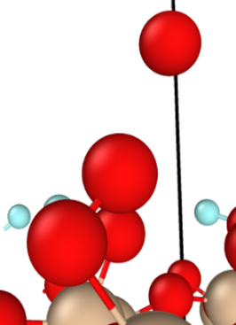
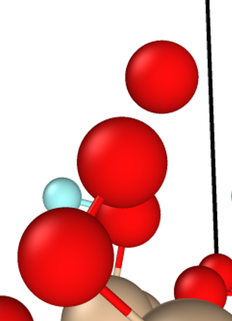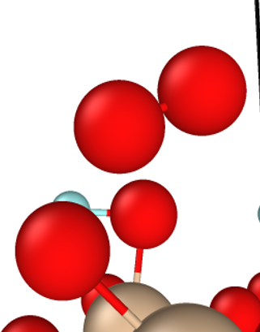
Рис. 1. Рекомбинация атома О на Si-O-O группе и образование молекулы O_{2.} Моделирование методом молекулярной динамики.
Литература
- D. Marinov. Reactive adsorption of molecules and radicals on surfaces under plasma exposure // Plasma Physics. Ecole Polytechnique X. 2012.
- Patrick Vanraes, Syam Parayil Venugopalan, Annemie Bogaerts. Multiscale modeling of plasma-surface interaction – General picture and a case study of Si and Si etching by fluorocarbon-based plasmas // Appl. Phys. Rev. 8. 2021.
- Кон В. Электронная структура вещества – волновые функции и функционалы плотности // Успехи физических наук. 2002, т.172, №3.
- M. Elstner, S. Suhai, G. Seifert. Self-consistent-charge density-functional tight-binding method for simulations of complex materials properties // PHYS. REV. B. 1998, Vol.58, №11, p. 7260-7268.
- K. Chenoweth, Adri C. T. van Duin, W. A. Goddard. ReaxFF Reactive Force Field for Molecular Dynamics Simulations of Hydrocarbon Oxidation // J. Phys. Chem. A. 2008, №112, p. 1040-1053.
- G. Cartry. Atomic oxygen recombination on fused silica: modelling and comparison to low-temperature experiments (300 K) // J. Phys. D: Appl. Phys., 2000, №33, p. 1303-1314.

